附件2
南开大学运动员技术等级申请表

2025年 6 月 20 日
运动项目 |  | 800m | 成 绩 | 2：06.33 |  |  | 
姓 名 |  | 刘振毫 | 性 别 | 男 | 民 族 | 汉族
出生年月 |  | 2004.10.12 | 学 号 | 2312167 | 申请等级 | 一级
邮 箱 |  | 2312167@mail.nankai.edu.cn |  |  | 联系电话 | 17638376985
所在学院、专业 |  | 人工智能学院  智能科学与技术
主要体育成绩介绍 | 2025年天津市大中小学生阳光体育系列活动第十六届天津市大学生田径冠军赛800米第二名  2025年天津市大中小学生阳光体育系列活动第十六届天津市大学生田径冠军赛1500米第八名  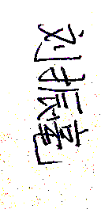  本人签字：  日期：2025.6.20
审批单位意见 | 签字： 盖章：  日期：2025.6.20

